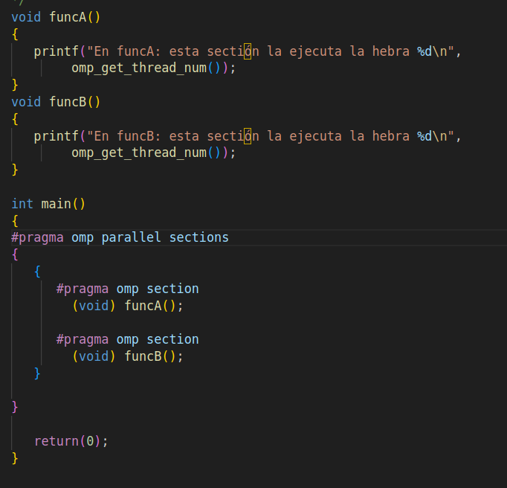  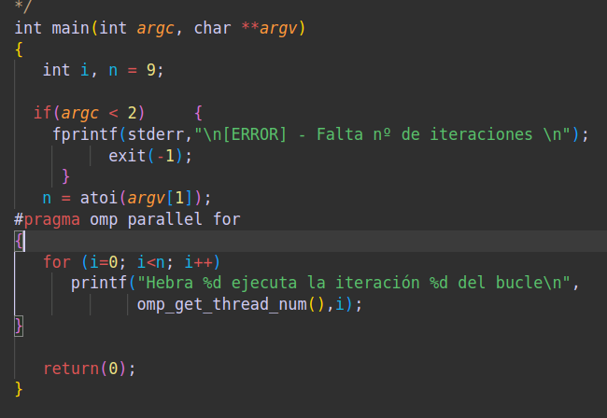  2º curso / 2º cuatr.  Grados Ingeniería Informática |  | Arquitectura de Computadores (AC)  Cuaderno de prácticas.  Bloque Práctico 1. Programación paralela I: Directivas OpenMP  Estudiante (nombre y apellidos):  Grupo de prácticas y profesor de prácticas:

Parte I. Ejercicios basados en los ejemplos del seminario práctico
- Usar la directiva parallel combinada con directivas de trabajo compartido en los ejemplos bucle-for.c y sections.c del seminario. Incorporar el código fuente resultante al cuaderno de prácticas.

RESPUESTA: Captura que muestre el código fuente bucle-forModificado.c

RESPUESTA: Captura que muestre el código fuente sectionsModificado.c

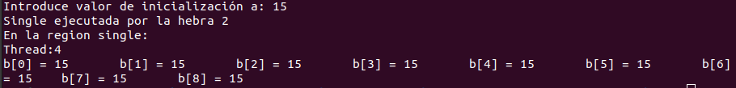
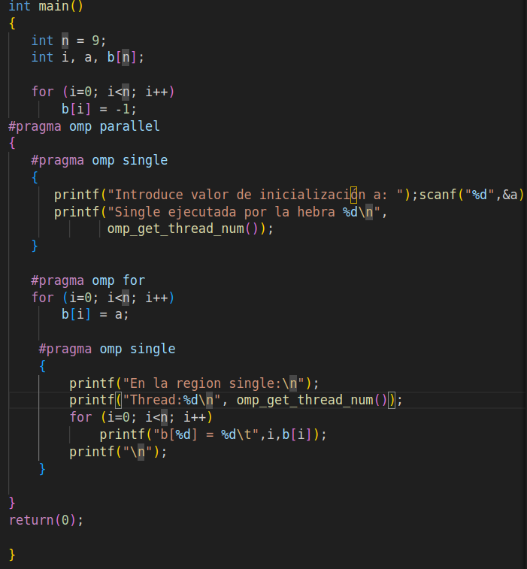
- Imprimir los resultados del programa single.c usando una directiva single dentro de la construcción parallel en lugar de imprimirlos fuera de la región parallel. Añadir lo necesario, dentro de la nueva directiva single incorporada, para que se imprima el identificador del thread que ejecuta el bloque estructurado de la directiva single. Incorpore en su cuaderno de trabajo el código fuente y volcados de pantalla con los resultados de ejecución obtenidos.
RESPUESTA: Captura que muestre el código fuente singleModificado.c
CAPTURAS DE PANTALLA:

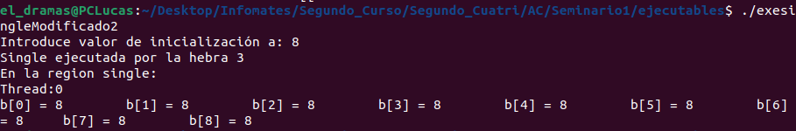
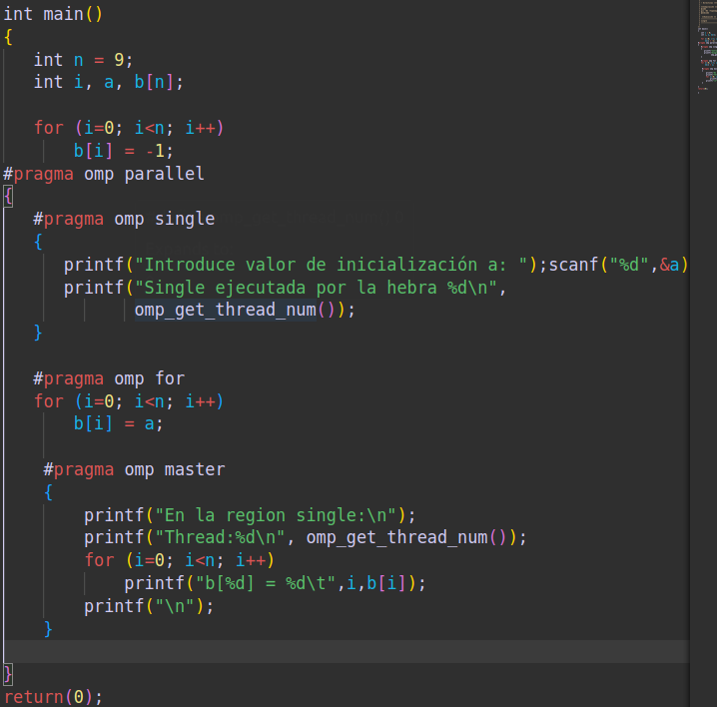
- Imprimir los resultados del programa single.c usando una directiva master dentro de la construcción parallel en lugar de imprimirlos fuera de la región parallel. Añadir lo necesario, dentro de la nueva directiva master incorporada, para que se imprima el identificador del thread que ejecuta el bloque estructurado de la directiva master. Incorpore en su cuaderno el código fuente y volcados de pantalla con los resultados de ejecución obtenidos. ¿Qué diferencia observa con respecto a los resultados de ejecución del ejercicio anterior?
RESPUESTA: Captura que muestre el código fuente singleModificado2.c

CAPTURAS DE PANTALLA:

RESPUESTA A LA PREGUNTA:
La principal diferencia es que siempre ejecuta la zona de impresión de resultados la hebra padre; lo que ocasiona una sobrecarga de trabajo de dicha hebra pudiendo ocasionar que el tiempo de ejecución sea mayor pues se tendrá que esperar a que la hebra padre pueda ejecutar dicho trabajo.
- ¿Por qué si se elimina directiva barrier en el ejemplo master.c la suma que se calcula e imprime no siempre es correcta? Responda razonadamente.
RESPUESTA:
Esto es así pues cuando se empieza a ejecutar la sentencia atomic se ejecuta de forma secuencial por cada una de las hebras usadas, en este caso, tantas como cores lógicos haya en el PC ocasionando que la hebra padre se ejecute antes de las demás o de algunas de ellas. De esta manera, si no hay una barrera implícita, la hebra master ejecutará su parte antes de que las demás hebras hayan hecho la suma de su componente del vector.
Cabe aclarar que esto no siempre ocurre así.

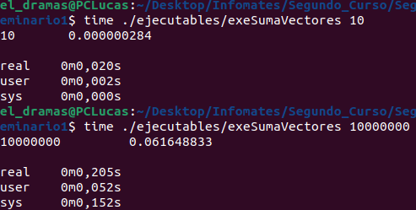
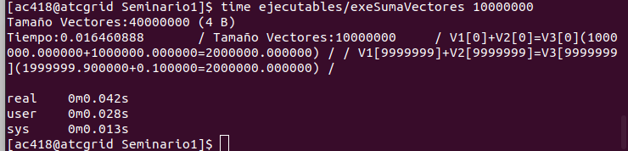
Parte II. Resto de ejercicios (usar en atcgrid la cola ac a no ser que se tenga que usar atcgrid4)
- El programa secuencial C del Listado 1 calcula la suma de dos vectores (v3 = v1 + v2; v3(i) = v1(i) + v2(i), i=0,…N-1). Generar el ejecutable del programa del Listado 1 para vectores globales. Usar time (Lección 3/ Tema 1) en la línea de comandos para obtener, en atcgrid, el tiempo de ejecución (elapsed time) y el tiempo de CPU del usuario y del sistema generado. Obtenga los tiempos para vectores con 10000000 componentes. ¿La suma de los tiempos de CPU del usuario y del sistema es menor, mayor o igual que el tiempo real (elapsed)? Justifique la respuesta.
CAPTURAS DE PANTALLA:

RESPUESTA:
Concretamente la suma de dichos tiempos da un valor de 0.041s por lo que es menor que el tiempo real asociado a dicho proceso. Esto es así porque es posible que haya interrupciones al procesador del módulo de ejecución durante la ejecución del programa; ocasionando ese mínimo desperdicio de tiempo resolviendo esas interrupciones.
- Generar el código ensamblador a partir del programa secuencial C del Listado 1 (ver cuaderno de BP0) para vectores globales (para generar el código ensamblador tiene que compilar usando -S en lugar de -o). Utilice el fichero con el código fuente ensamblador generado y el fichero ejecutable generado en el ejercicio 5 para obtener para atcgrid los MIPS (Millions of Instructions Per Second) y los MFLOPS (Millions of FLOating-point Per Second) del código que obtiene la suma de vectores (código entre las funciones clock_gettime()); el cálculo se debe hacer para 10 y 10000000 componentes en los vectores (consulte la Lección 3/Tema1 AC). Razonar cómo se han obtenido los valores que se necesitan para calcular los MIPS y MFLOPS. Incorporar el código ensamblador de la parte de la suma de vectores (no de todo el programa) en el cuaderno.
CAPTURAS DE PANTALLA (que muestren la generación del código ensamblador y del código ejecutable, y la obtención de los tiempos de ejecución):
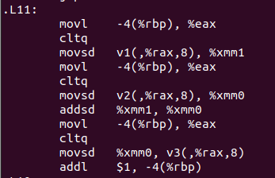
RESPUESTA: cálculo de los MIPS y los MFLOPS
Para el cálculo de los MIPS y MFLOPS sabemos que necesitamos, el tiempo de CPU usado para realizar la tarea que se pide; en este caso, la suma de los componentes de un vector, y el número de instrucciones máquina ejecutadas o instrucciones en punto flotante.
En el caso de 10 componentes:
- T_{CPU}=0.000000255s
- NI=11
- NFLOPS=

Por tanto, MIPS=43.14 y MFLOPS=

En el caso de tener 10000000 componentes:
- T_{CPU}=0.000000316s
- NI=11
- NFLOPS=
Por tanto, MIPS=34.59 y MFLOPS=

RESPUESTA: Captura que muestre el código ensamblador generado de la parte de la suma de vectores

- Implementar un programa en C con OpenMP, a partir del código del Listado 1, que calcule en paralelo la suma de dos vectores (v3 = v1 + v2; v3(i)=v1(i)+v2(i), i=0,…N-1) usando las directivas parallel y for. Se debe paralelizar también las tareas asociadas a la inicialización de los vectores. Como en el código del Listado 1 se debe obtener el tiempo (elapsed time) que supone el cálculo de la suma. Para obtener este tiempo usar la función omp_get_wtime(), que proporciona el estándar OpenMP, en lugar de clock_gettime(). NOTAS: (1) el número de componentes N de los vectores debe ser un argumento de entrada al programa; (2) se deben inicializar los vectores antes del cálculo; (3) se debe asegurar que el programa calcula la suma correctamente imprimiendo todos los componentes del vector resultante, v3, para varios tamaños pequeños de los vectores (por ejemplo, N = 8 y N=11); (4) se debe imprimir el tamaño de los vectores y el número de hilos; (5) se debe imprimir sea cual sea el tamaño de los vectores el tiempo de ejecución del código paralelo que suma los vectores y, al menos, el primer y último componente de v1, v2 y v3 (esto último evita que las optimizaciones del compilador eliminen el código de la suma).

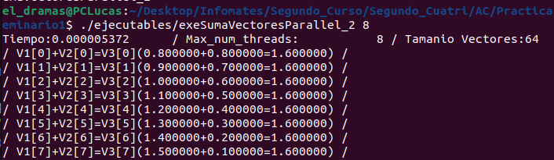
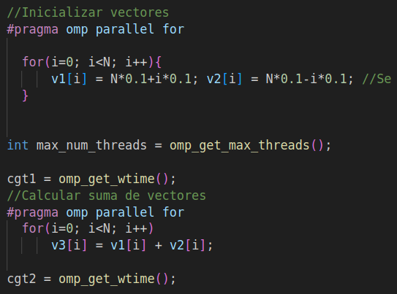
RESPUESTA: Captura que muestre el código fuente implementado sp-OpenMP-for.c

(RECUERDE ADJUNTAR CÓDIGO FUENTE AL .ZIP)
CAPTURAS DE PANTALLA (compilación y ejecución para N=8 y N=11)

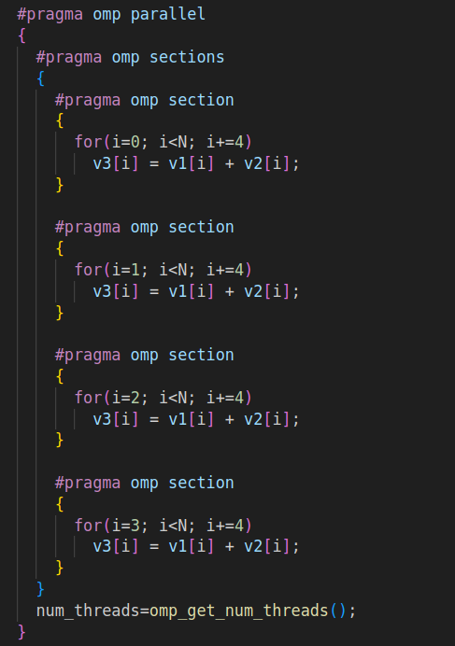
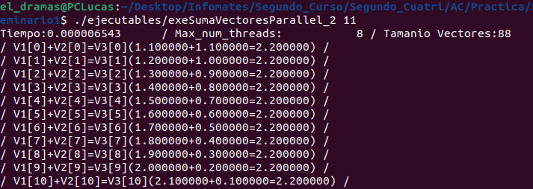
- Implementar un programa en C con OpenMP, a partir del código del Listado 1, que calcule en paralelo la suma de dos vectores usando las parallel y sections/section (se debe aprovechar el paralelismo de datos usando estas directivas en lugar de la directiva for); es decir, hay que repartir el trabajo (tareas) entre varios threads usando sections/section. Se debe paralelizar también las tareas asociadas a la inicialización de los vectores. Para obtener este tiempo usar la función omp_get_wtime() en lugar de clock_gettime(). NOTAS: (1) el número de componentes N de los vectores debe ser un argumento de entrada al programa; (2) se deben inicializar los vectores antes del cálculo; (3) se debe asegurar que el programa calcula la suma correctamente imprimiendo todos los componentes del vector resultante, v3, para tamaños pequeños de los vectores (por ejemplo, N = 8); (4) se debe imprimir el tamaño de los vectores y el número de hilos; (5) sea cual sea el tamaño de los vectores el tiempo de ejecución del código paralelo que suma los vectores y, al menos, el primer y último componente de v1, v2 y v3 (esto último evita que las optimizaciones del compilador eliminen el código de la suma).

RESPUESTA: Captura que muestre el código fuente implementado sp-OpenMP-sections.c
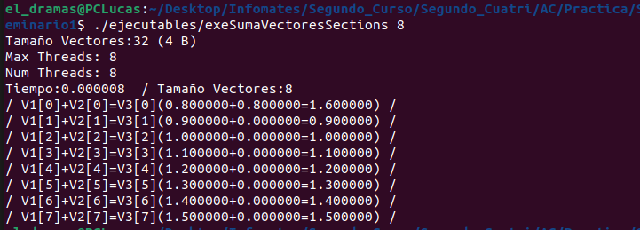
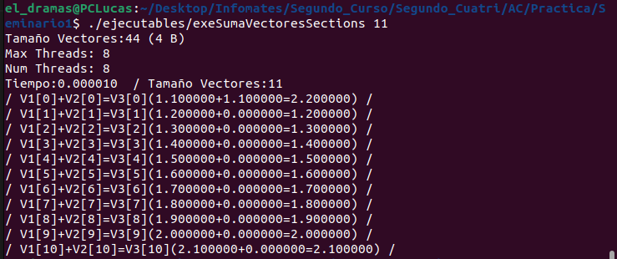
(RECUERDE ADJUNTAR CÓDIGO FUENTE AL .ZIP)
CAPTURAS DE PANTALLA (compilación y ejecución para N=8 y N=11):

- ¿Cuántos threads y cuántos cores como máximo podría utilizar la versión que ha implementado en el ejercicio 7? Razone su respuesta. ¿Cuántos threads y cuantos cores como máximo podría utilizar la versión que ha implementado en el ejercicio 8? Razone su respuesta. NOTA: Al contestar piense sólo en el código, no piense en el computador en el que lo va a ejecutar.
RESPUESTA:
Tal y como se vió en la explicación, en el caso de usar la sentencia pragma omp for no hay límite impuesto por la herramienta OpenMP; por tanto, dicho límite es el número máximo de cores de la máquina que ejecute el programa.

En el caso de usar la sentencia pragma omp sections como máximo se usarán tantos cores como el número de pragma omp section usados, si el número de pragma omp section es mayor el número de cores de la máquina el máximo será el número de cores de la máquina.

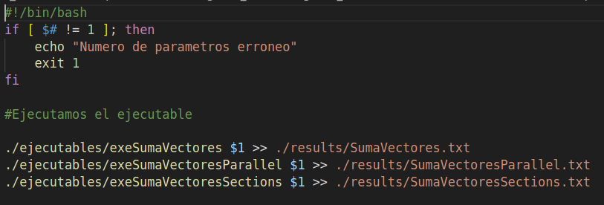
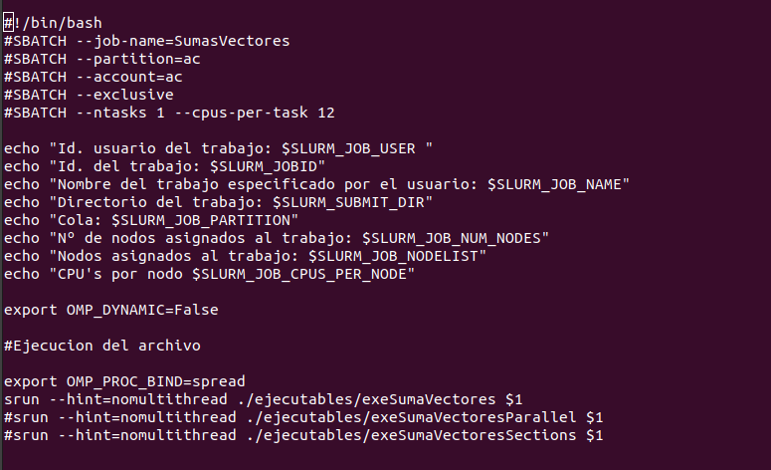
- Rellenar una tabla como la Tabla 2 para atcgrid y otra para su PC con los tiempos de ejecución de los programas paralelos implementados en los ejercicios 7 y 8 y el programa secuencial del Listado 1. Generar los ejecutables usando -O2. Escribir un script para realizar las ejecuciones necesarias utilizando como base el script del seminario de BP0 (se deben imprimir en el script al menos las variables de entorno que ya se imprimen en el script de BP0). En la tabla debe aparecer el tiempo de ejecución del trozo de código que realiza la suma en paralelo (este es el tiempo que deben imprimir los programas). Ponga en la tabla el número de threads/cores que usan los códigos (use el máximo número de cores físicos del computador que como máximo puede aprovechar el código, no use un número de threads superior al número de cores físicos). Represente en una gráfica los tres tiempos. NOTA: Nunca ejecute código que imprima todos los componentes del resultado cuando este número sea elevado. Observar que el número de componentes en la tabla llega hasta 67108864.

RESPUESTA: Captura del script implementado sp-OpenMP-script10.sh

Script pc:
Script atcgrid:

(RECUERDE ADJUNTAR LOS CÓDIGOS AL .ZIP)

CAPTURAS DE PANTALLA (mostrar la ejecución en atcgrid – envío(s) a la cola):
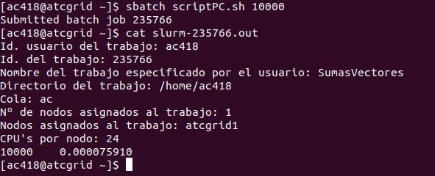

PC:

Tabla 2. Tiempos de ejecución de la versión secuencial de la suma de vectores y de las dos versiones paralelas. Sustituir en el encabezado de la tabla “¿?” por el número de threads utilizados, que debe coincidir con el número de cores físicos y cores lógicos utilizados.
Nº de Componentes | T. secuencial vect. Globales  1 thread=core | T. paralelo (versión for)  4 threads=cores físicos | T. paralelo (versión sections)  4 threads = cores físicos
16384 | 0.000123694 | 0.000042921 | 0.000196365
32768 | 0.000227207 | 0.000098583 | 0.000399534
65536 | 0.000445594 | 0.000141172 | 0.000820994
131072 | 0.000914544 | 0.000343770 | 0.001472543
262144 | 0.002253091 | 0.000610578 | 0.002752451
524288 | 0.003902317 | 0.001460120 | 0.005241142
1048576 | 0.007097628 | 0.002762787 | 0.011177534
2097152 | 0.014063152 | 0.003682203 | 0.020846164
4194304 | 0.028034302 | 0.007051881 | 0.039309782
8388608 | 0.052725769 | 0.013291748 | 0.078227542
16777216 | 0.100573309 | 0.026327379 | 0.156030234
33554432 | 0.210535812 | 0.050085933 | 0.312184880
67108864 | 0.213954177 | 0.049689742 | 0.310943617

Atcgrid:
Tabla 2. Tiempos de ejecución de la versión secuencial de la suma de vectores y de las dos versiones paralelas. Sustituir en el encabezado de la tabla “¿?” por el número de threads utilizados, que debe coincidir con el número de cores físicos y cores lógicos utilizados.
Nº de Componentes | T. secuencial vect. Globales  1 thread=core | T. paralelo (versión for)  12 threads =12 cores | T. paralelo (versión sections)  12 threads = 12 cores
16384 | 0.000111961 | 0.000118670 | 0.000174186
32768 | 0.000226481 | 0.000234879 | 0.000350986
65536 | 0.000456522 | 0.000464726 | 0.000716600
131072 | 0.000948367 | 0.001012881 | 0.001458631
262144 | 0.002389084 | 0.002387689 | 0.003467510
524288 | 0.003616251 | 0.003706299 | 0.006933128
1048576 | 0.006096371 | 0.006481090 | 0.014963075
2097152 | 0.011061101 | 0.010931581 | 0.027852949
4194304 | 0.019801757 | 0.020212245 | 0.051166695
8388608 | 0.039658919 | 0.035595320 | 0.092288700
16777216 | 0.069494854 | 0.069335951 | 0.181530015
33554432 | 0.129666043 | 0.132336482 | 0.363055956
67108864 | 0.130874860 | 0.131376731 | 0.369109479

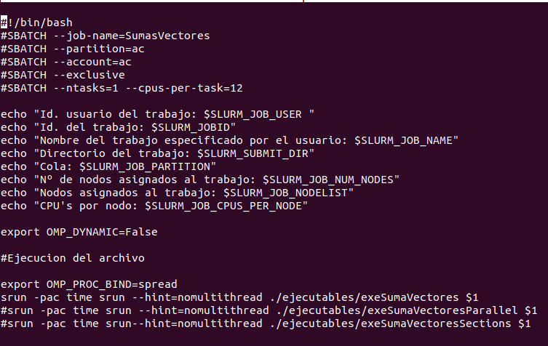
- Rellenar una tabla como la Tabla 3 para atcgrid con el tiempo de ejecución, tiempo de CPU del usuario y tiempo CPU del sistema obtenidos con time para el ejecutable del ejercicio 7 y para el programa secuencial del Listado 1. Ponga en la tabla el número de threads (que debe coincidir con el número cores físicos y lógicos) que usan los códigos. Escribir un script para realizar las ejecuciones necesarias utilizando como base el script del seminario de BP0 (se deben imprimir en el script al menos las variables de entorno que ya se imprimen en el script de BP0) ¿El tiempo de CPU que se obtiene es mayor o igual que el tiempo real (elapsed)? Justifique la respuesta.
RESPUESTA: Captura del script implementado sp-OpenMP-script11.sh

(RECUERDE ADJUNTAR LOS CÓDIGOS AL .ZIP)
CAPTURAS DE PANTALLA (ejecución en atcgrid):

Tabla 3. Tiempos de ejecución de la versión secuencial de la suma de vectores y de las dos versiones paralelas. Sustituir en el encabezado de la tabla “¿?” por el número de threads utilizados.
Nº de Componentes | Tiempo secuencial vect. Globales  1 thread = 1 core lógico = 1 core físico  Elapsed CPU-user CPU- sys | Tiempo paralelo/versión for  12 threads=12 cores físicos  Elapsed CPU-user CPU- sys
8388608 | 0.13 0.00 0.00 | 0.16 0.01 0.00
16777216 | 0.21 0.00 0.00 | 0.24 0.00 0.01
33554432 | 0.39 0.00 0.01 | 0.40 0.00 0.00
67108864 | 0.40 0.00 0.01 | 0.39 0.01 0.00

Tal y como se ve en la tabla el tiempo de CPU es drásticamente mucho menor que el tiempo Elapsed; pese a que no sabría dar una justificación muy segura, yo achacaría dicha anormalidad a que se está trabajando con un sistema de colas dando lugar a que se puedan dar muchas mas interrupciones de lo normal.

